Настройка браузера Google Chrome

Перед работой в браузере Google Chrome убедитесь, что на вашем рабочем месте установлен КриптоПро ЭЦП Browser plug-in.

- Запустите браузер "Google Chrome".
- В правом верхнем углу должно появиться уведомление о установке нового расширения. (Если уведомление не появилось, перейдите к п.5)
Щелкнув по нему, выберете Добавлено новое расширение (CryptoPro Extension for CAdES Browser Plug-in).
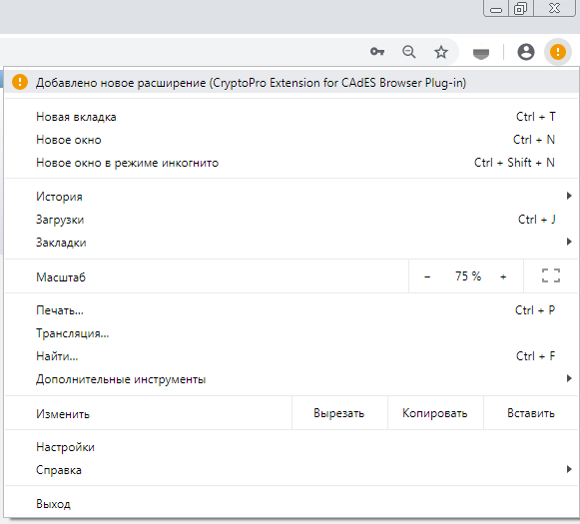

- Нажмите "Включить расширение".

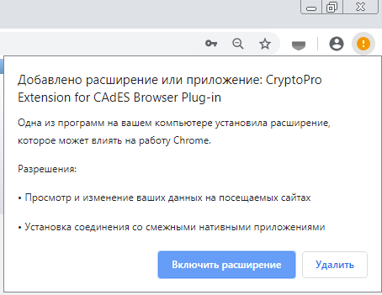
- Если все прошло успешно, то у вас должен был отобразить значок "КриптоПро Browser Plug-in" на месте уведомления.

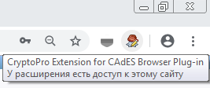

- Если уведомления об установке нового расширения не появилось, то зайдите в настройки браузера, символ " ⋮ " в верхнем правом углу окна браузера. В сплывающем меню выберете "Дополнительные инструменты" и в дополнительном меню "Расширения".

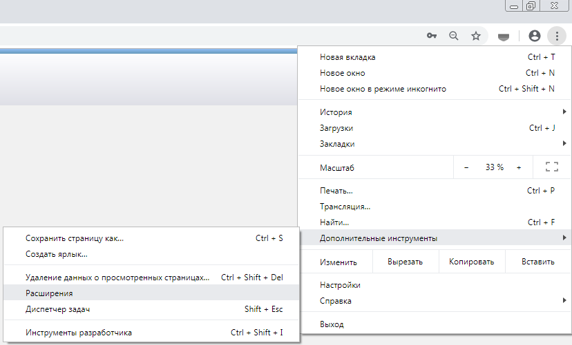

- В списке установленных расширений найдите "CryptoPro Extension for CAdES Browser Plug-in" и передвиньте ползунок вправо щелчком мыши.

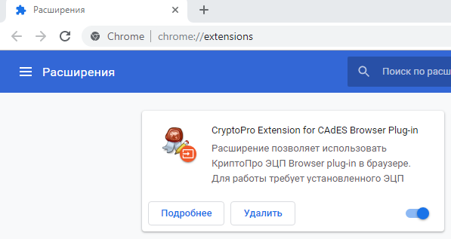
- Если все прошло успешно, то у вас должен был отобразить значок "КриптоПро Browser Plug-in" на месте уведомления.

Браузер Google Chrome настроен для работы с электронной подписью.

